La couleur et le fond :

Pour changer la couleur d'un texte, on a la solution simple "color: blue; ". Mais on peut également donner un code RGB en hexadécimal (2 premiers chiffres/lettres = rouge, puis bleu, etc...), ça permet d'être beaucoup plus précis si on veut une couleur spécifique.
On peut également faire comme en C++, et indiquer en rgb tout simple : color: rgb(250, 125, 30); avec les quantités respectives de rouge, vert et bleu.
BTW ColorPicker permet d'avoir le code hexadécimal d'une couleur assez vite.

Pour indiquer une couleur de fond pour une balise, on utilise la propriété "background-color : ". Par exemple, si on veut que tous les titres h1 aient un fonc en rouge :

h1
{
background-color : red;
}

Ou si on veut que toute la page ait un fond rouge, et son texte en blanc :

body
{
background-color : red;
color : white;
}

Petit détour par l'héritage : si on applique un style à une balise qui en contient une autre, le style s'applique au deux (seulement si on a pas précisé un autre style pour la balise incluse, auquel cas ça overwrite : c'est la déclaration la plus précise qui l'emporte !).

Pour les images de fond :

body
{
background-image: url("monImage.jpg");
}

Pour compléter un peu cette image de fond, on a plusieurs propriétés :

-- background-attachment prenant les valeurs fixed (l'image est fixe) ou scroll (l'image défile en même temps qu'on scroll).
-- background-repeat, prenant les valeurs no-repeat: le fond ne sera pas répété, l'image sera donc unique sur la page, repeat-x: le fond sera répété uniquement sur la première ligne, horizontalement, repeat-y: le fond sera répété uniquement sur la première colonne, verticalement, repeat: le fond sera répété en mosaïque (par défaut).
-- background-position, pouvant prendre 2 valeurs en pixels si on veut placer en absolu, ou top ; bottom ; left ; center ; right (+ possible de combiner genre top left).

Histoire de pas se faire chier à écrire tout ça 1 par 1, on peut tout mettre dans une super-propriété "background : " qui regroupe tout ça :

BTW on peut mettre plusieurs images en background, dont l'url et les propriétés doivent être séparées par des virgules comme ci-dessus. La dernière image à être spécifiée est celle qui est dessinée en dernier ("au-dessus" de l'autre donc).

Pour la gestion de l'opacité du texte ou d'une image ou d'un fond, 2 solutions :
-- Simplement avec la fonction opacity : 0.5; par exemple qui rend l'élément à moitiée transparent.
-- Soit avec la notation RGBa, en règlant le canal alpha lorsqu'on applique une couleur. Par exemple background-color: rgba(255,0,0,0.5); pour rendre à moitiée transparent.

La gestion de plusieurs images en arrière-plan :

(on sépare par des virgules, y compris dans des sous-fonctions).
VRAC / INTERESSANT : background-size: cover; REMPLI LE CONTAINER AVEC L'IMAGE.

Les bordures et les ombres :

Pour les bordures on a 3 fonctions :
-> bordel-width : 2px;
-> border-color : rgb(...);
-> border-type : none: pas de bordure (par défaut) ;solid: un trait simple; dotted: pointillés; dashed: tirets ;double: bordure double ;groove: en relief ;ridge: autre effet relief ;inset: effet 3D global enfoncé ;outset: effet 3D global surélevé.

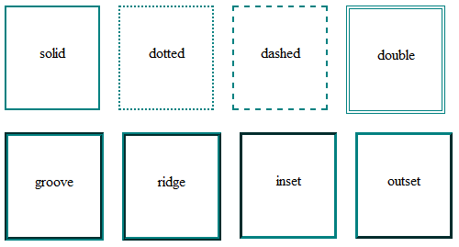
On peut regrouper les 3, dans cet ordre, dans la super-propriété border.
Pour appliquer des bordures juste à droite ou juste à gauche :

Pour régler l'arrondi des bordures, il faut utiliser la propriété border-radius : 10px;
Plus la valeur est grande, plus l'arrondi sera importante (pour les valeurs proches de 0, on est quasiment carré).

NOTE : possibilité de régler l'arrondi pour chacun des coins de la bordure de manière individuelle, dans border-radius indiquer le coin en haut à gauche, puis le coin en haut à droite, en bas à droite, en bas à gauche.
Possibilité de régler l'arrondi des borders pour que ça donne des ellipses également.

Les ombres :

Premièrement les ombres de boîte avec "box-shadow : " :

Les paramètres correspondent :
- Au décalage horizontal de l'ombre
- Au décalage vertical de l'ombre
- A l'adoucissement de l'ombre (inférieur au décalage = faible, supérieur = fort).
- La couleur.

Possibilité de rajouter en 5. un paramètre inset (ombre à l'intérieur du texte).

Pour mettre de l'ombre au texte c'est exactement la même chose mais avec la fonction
"text-shadow : " :

Les apparences dynamiques :

Comment changer l'apparence au survol ? Avec la balise CSS

nom_balise:hover
{
#Propriétés CSS ...
}

On peut changer l'élément quand on clic dessus. C'est utilisé pour les liens, ça reste peu longtemps cela dit. On utilise "a:active".

Lorsque l'élément est sélectionné, c'est-à-dire quand il y a des petits pointillés autour, sera aussi utile pour les formulaires : "a:focus".

Exemple de hover et focus pour un lien.

Lorsque le lien a déjà été consulté on utilise "a:visited".

VRAC / IMPORTANT : text-align : center marche aussi pour les images, et les blocks de type figure (avec leur figcaption qui est aussi centré).

Structurer sa page :

Pour structurer sa page, il existe des balises spécifiques en HTML, qui vont nous aider à avoir un site un peu plus clair et organisé au niveau du code.

--> <header></header> : la plupart des sites ont une en-tête, avec le logo du site, son nom, une bannière.
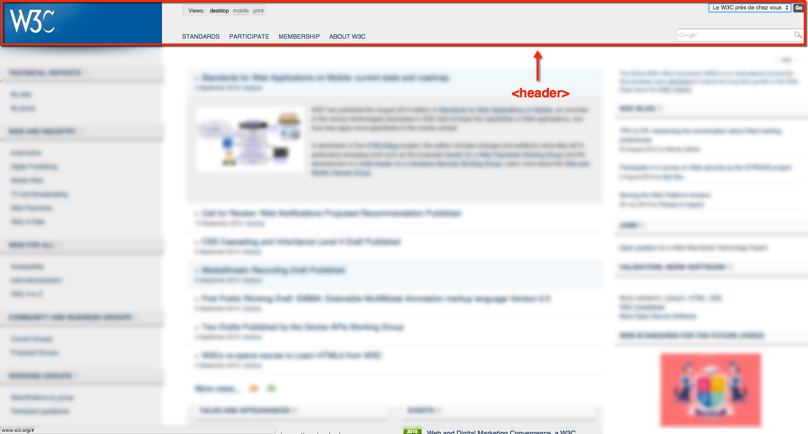
On peut mettre tout dans le header, texte, image, liens...

--> <footer></footer> : la balise du pied de page, où on retrouve souvent les liens de contact, l'auteur, les conditions générales d'utilisation.
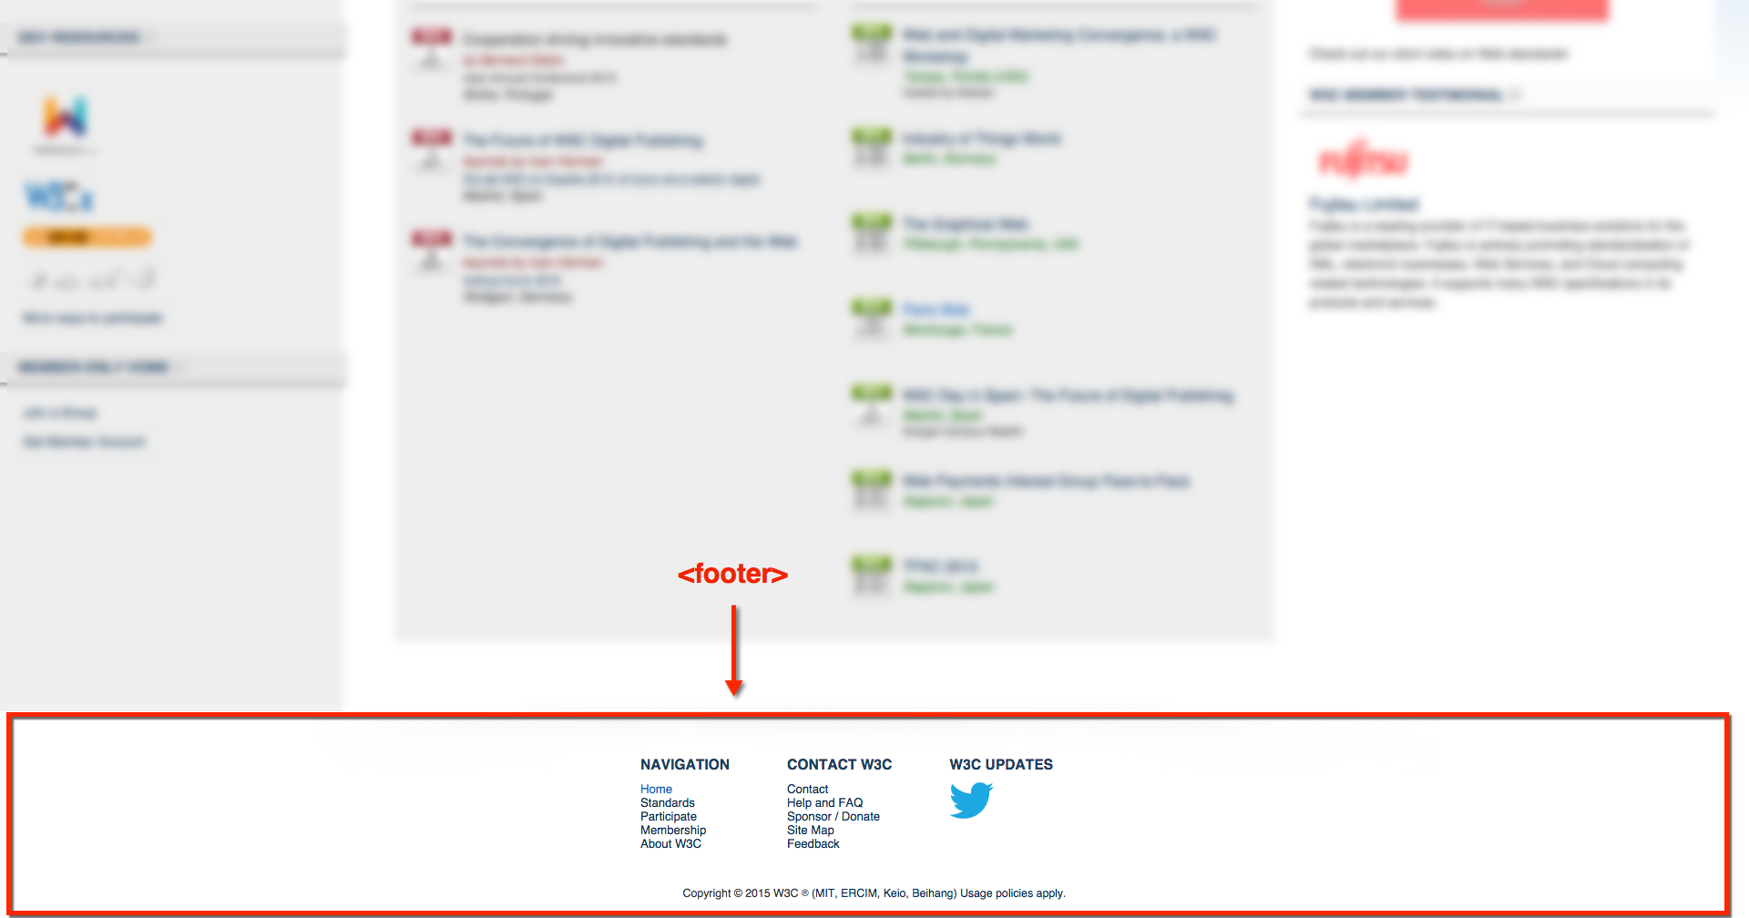
--> <nav></nav> : c'est un bloc qui correspond au menu de naviguation, qui comporte la plupart des liens du site. Il se trouve souvent à gauche. Il est aussi souvent composé de listes à puces de type <ul></ul>.

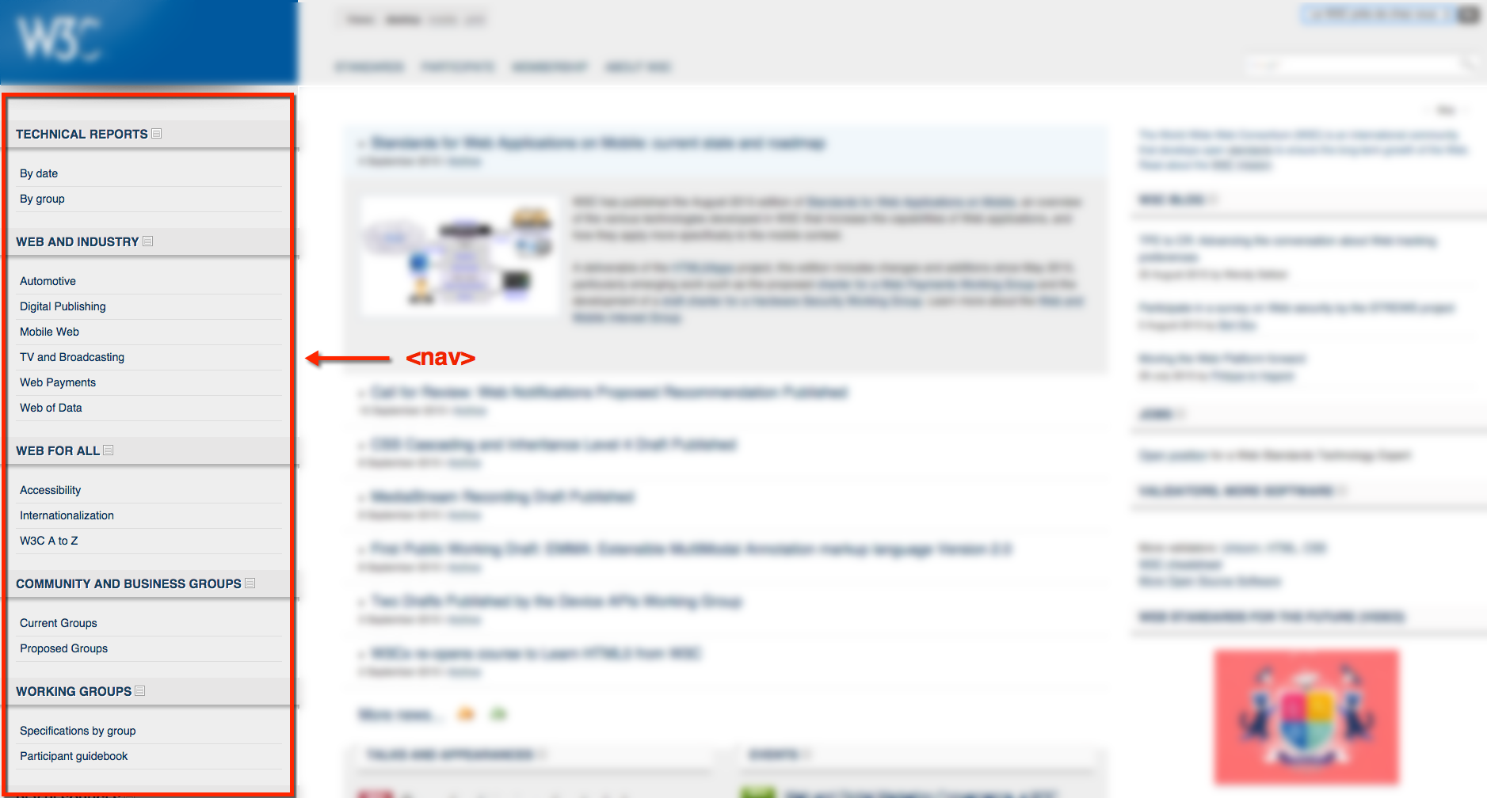
-> La balise <section></section> permet de regrouper des éléments par thématique, qui se trouvent en général au milieu de la page.
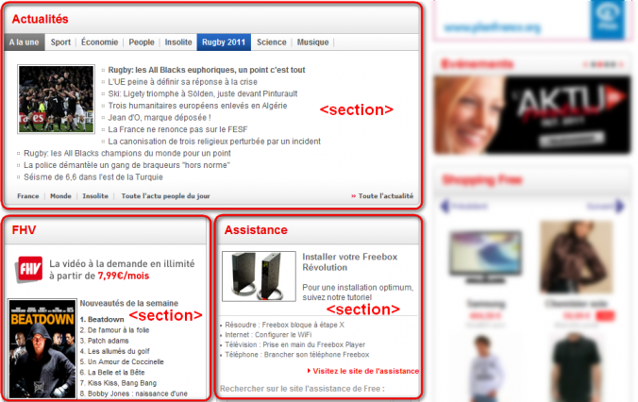
-> <aside></aside> : informations complémentaires, est souvent placé sur un côté du bloc concerné, par exemple on peut avoir une section avec des aside sur le côté pour préciser ou illustrer le propos.

-> <article></article> : un article c'est un bout de la page indépendant, une portion autonome genre un article de journal.

RÉSUMÉ :

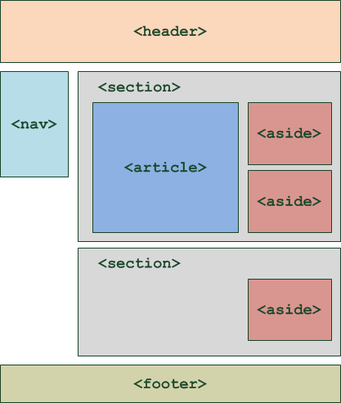
Ces balises, on pourrait très bien les remplacer par des div en vrai. Mais c'est pour que le code soit plus clair et que l'ordinateur prenne en compte la structure de la page.

